义乌国际贸易综合信息服务平台
出口信保系统操作手册
(被保险人—外贸公司)

二O二一年八月

第一章 外贸公司信保订单登记流程
1、外贸公司注册。外贸公司凭营业执照信息在义乌国际贸易综合信息服务平台完成注册，获取登录账号。
2、信保订单登记。新建信保订单，填报以下信息：
（1）录入采购商基本信息。
（2）录入外销订单商品信息，并和商户填报的交易订单逐笔关联。
（3）录入报关单号。货物出口后，将外销订单与报关单号关联，完成信保订单登记。

第二章 外贸公司注册认证

2.1 外贸公司注册
网址：义乌国际贸易综合信息服务平台（http://trade.yw.gov.cn/）
1、进入市场采购贸易联网信息平台首页， 点击左侧绿色按钮【市场采购主体备案】 （如图2-1-1）。
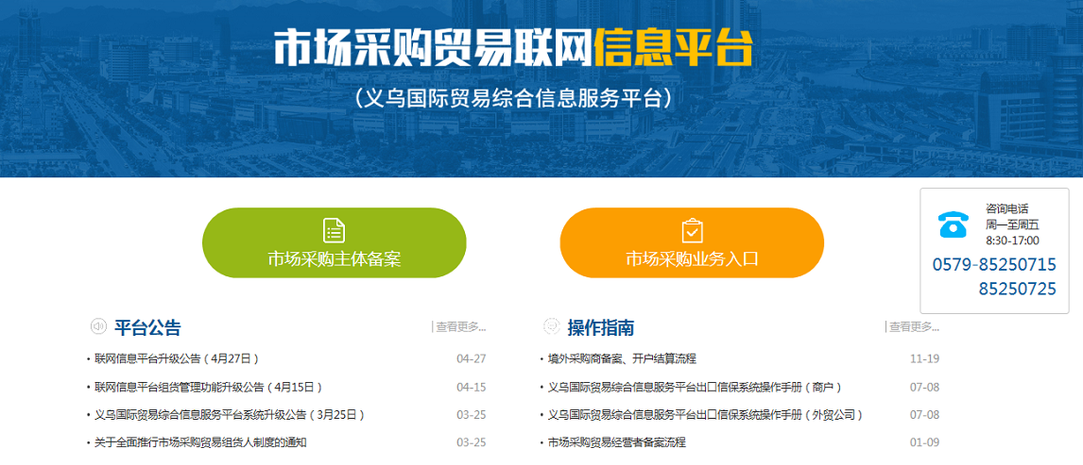
图1-1-1
2、进入市场采购注册备案页面后，点击出口信保模块的【被保险人（外贸公司）】图标（如图2-1-2）。
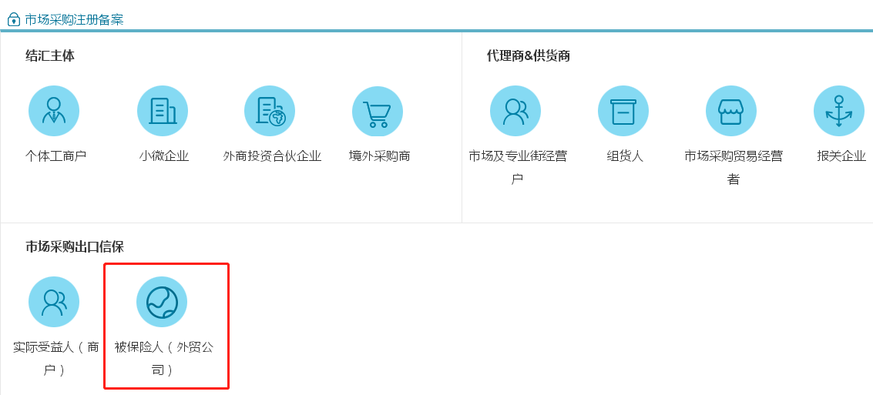
图2-1-2
3、在外贸公司注册页面，输入营业执照的基本信息：企业名称、统一社会信用代码、法定代表人姓名、法定代表人身份证号，点击【验证】，系统自动与市场监管局数据校验（如图2-1-3）。
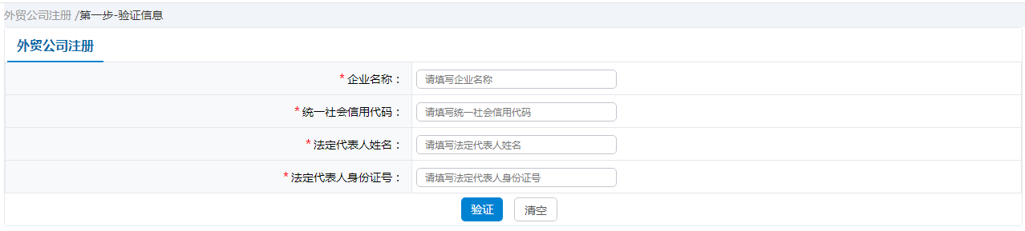
图2-1-3
4、验证通过后，根据提示填写企业资料，点击【激活】，完成注册。（如图2-1-4、图2-1-5）。
*账号是企业统一社会信用代码。
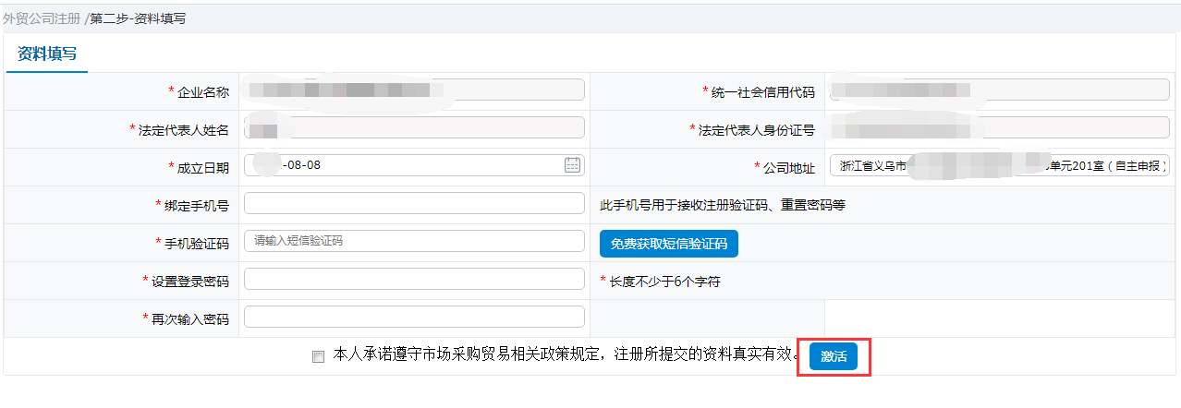
图2-1-4
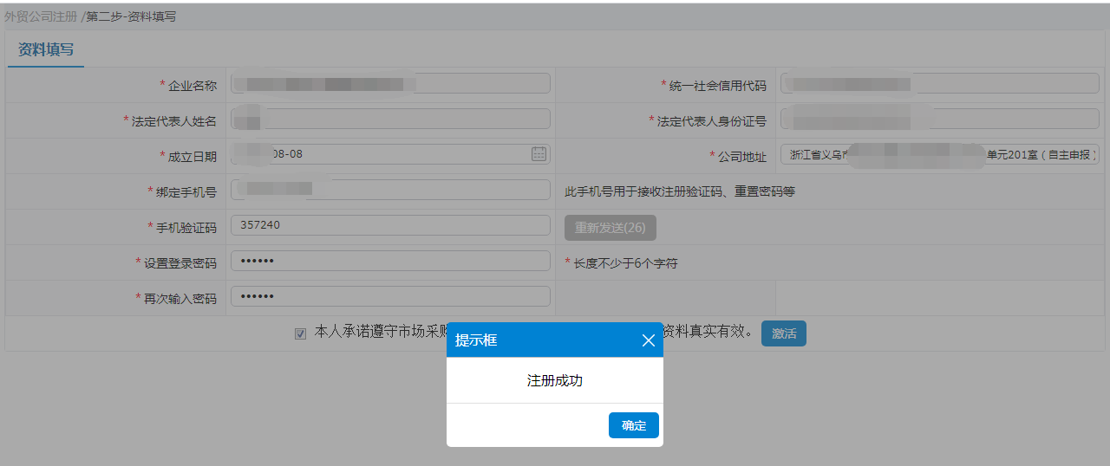
图2-1-5

2.2 外贸公司登录
1、登录从门户首页右侧橙色的【市场采购业务入口】进入（如图2-2-1）。
图2-2-1
2、在市场采购业务登录页面，点击【被保险人（外贸公司）】图标，输入统一社会信用代码，密码及验证码登录（如图2-2-2、图2-2-3）。
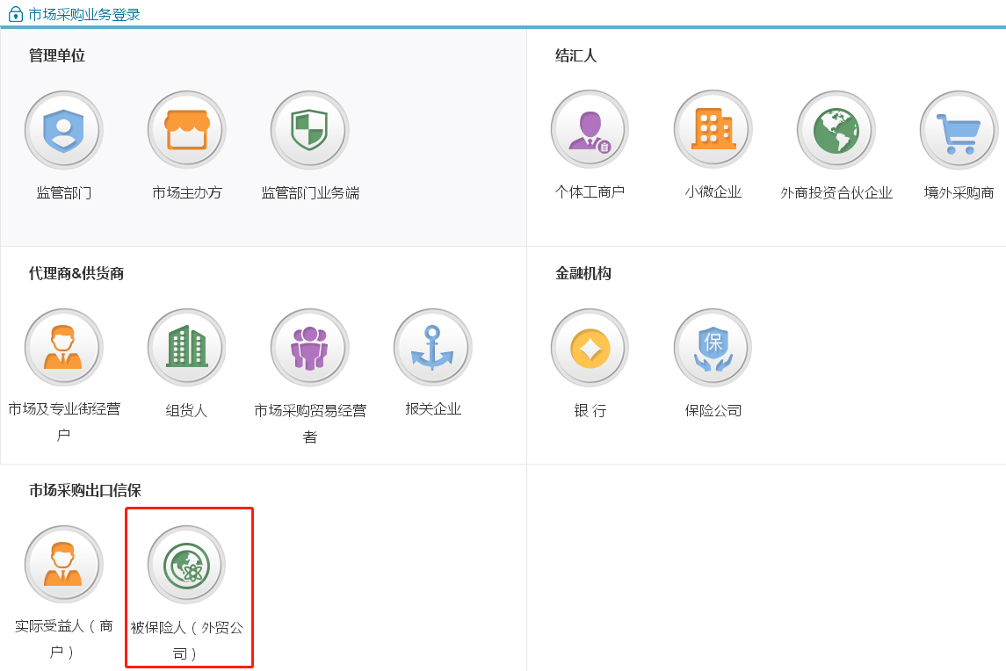
图2-2-2
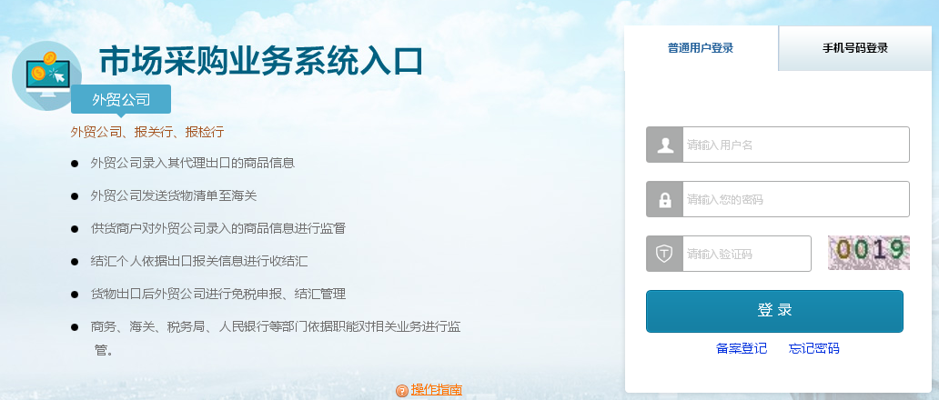
图2-2-3

2.3 外贸公司认证

2.3.1实名认证
1、外贸公司登录平台后，若未进行实名认证，系统会弹出要求进行实名认证的提示，请尽快完成实名认证（如图2-3-1-1）。
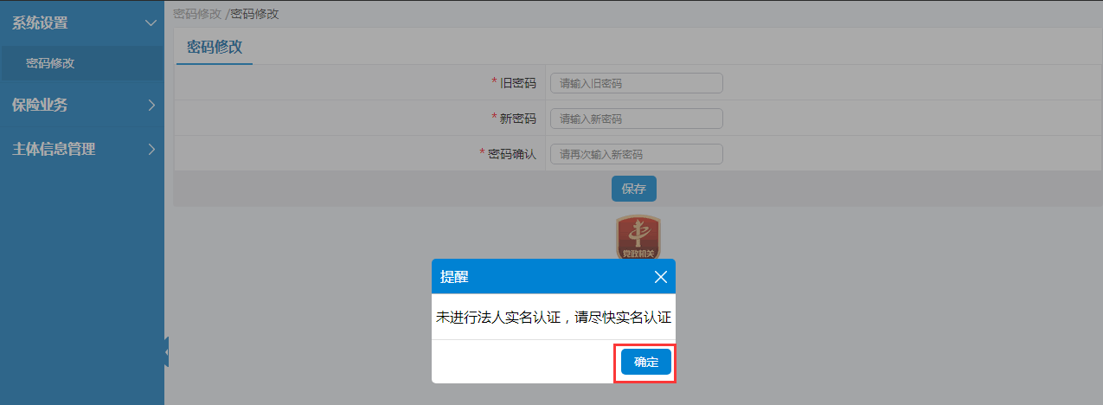
图2-3-1-1
2、点击左侧“主体信息管理”菜单下的“外贸公司主体信息”，打开实名认证页面。点击【上传】按钮。（如图2-3-1-2）。
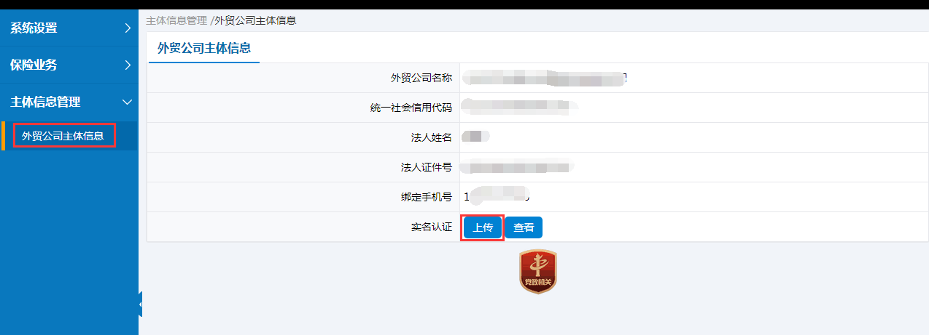
图2-3-1-2
3、按提示要求上传图片，不同国籍的法定代表人选择不同的证件上传按钮。例如上传“持证照片”（需要人脸加手持证件的清晰照片）、“法定代表人证件照片”（中国籍和外国籍法定代表人上传证件详情见提示信息）。上传成功后，点击【提交】。（如2-3-1-3）。
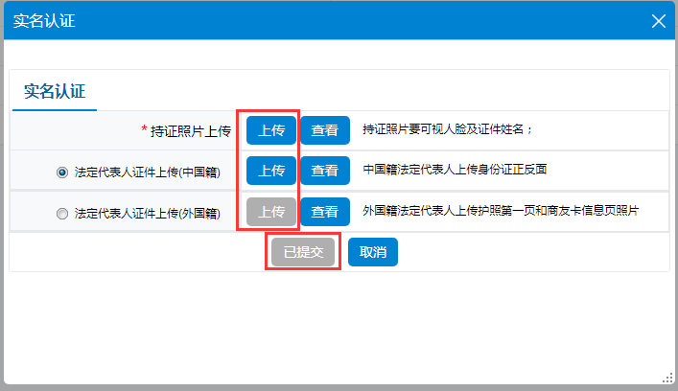
2-3-1-3
4、上传成功后，系统显示“已提交”，请等待商务局的审核。

第三章 信保业务系统操作指南

3.1 外贸公司信保订单登记
1、点击左侧“保险业务”菜单，打开外贸公司信保订单登记页面，点击【新增】（如图3-1-1），以采购商维度新建一个外销订单。
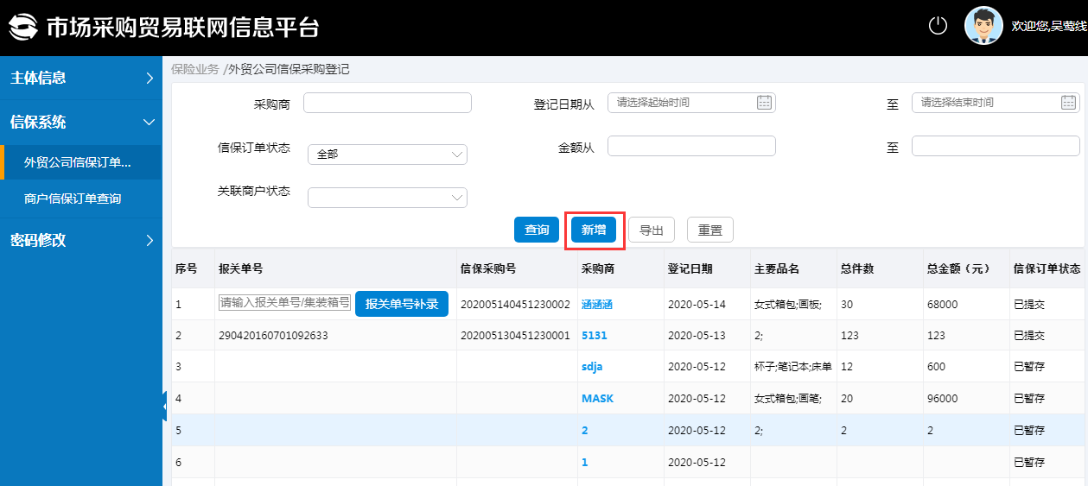
图3-1-1
2、在外销订单填报页面，先录入采购商基本信息。录入过程中可点击【暂存】，随时保存已填信息。（如图3-1-2）。
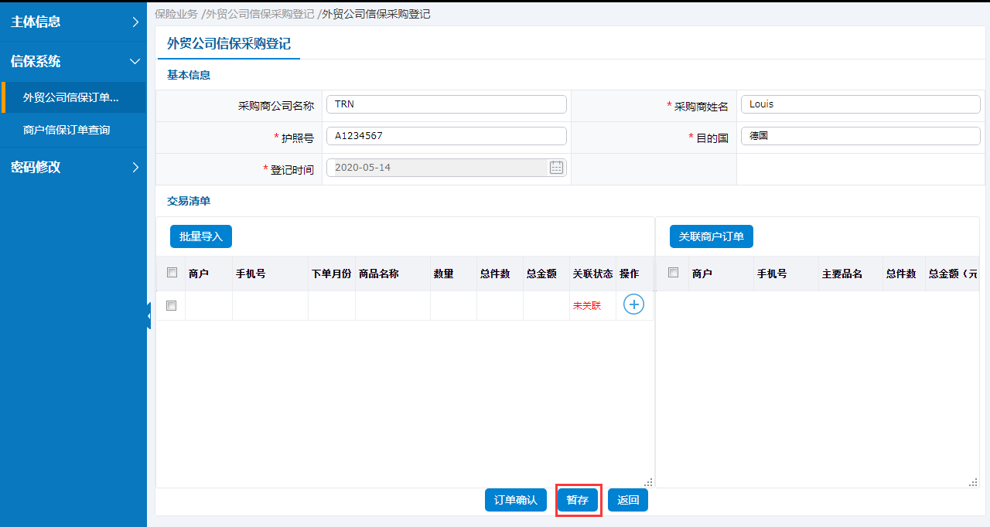
图3-1-2
3、录入外销订单商品信息。录入商户名、手机号、下单月份、品名、数量、总件数、总金额，点“+”号后录入成功。如果商户已在平台注册，会自动跳出商户信息。如果删除商品信息点击“-”即可。（如图3-1-3）。
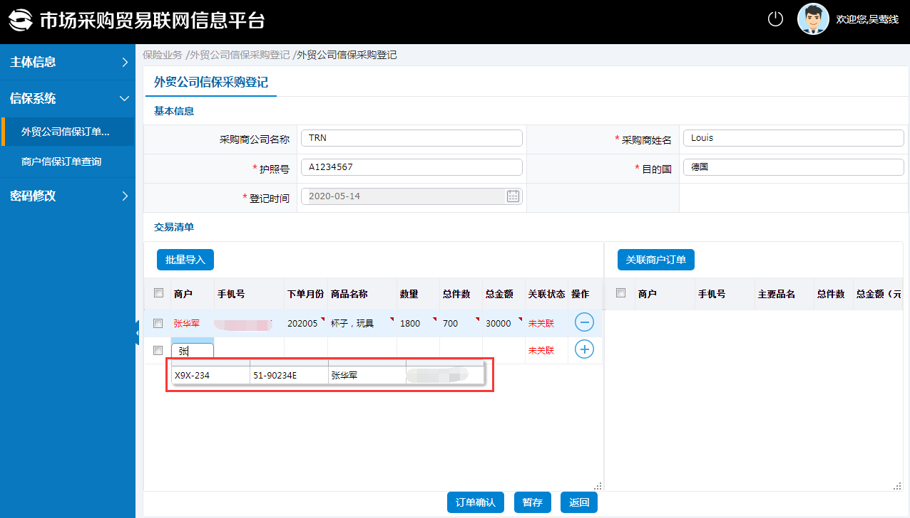
图3-1-3
4、批量导入，点击【批量导入】，下载excel模板并编辑完成后，可一次性将外销订单数据导入平台。（如图3-1-4、图3-1-5）。
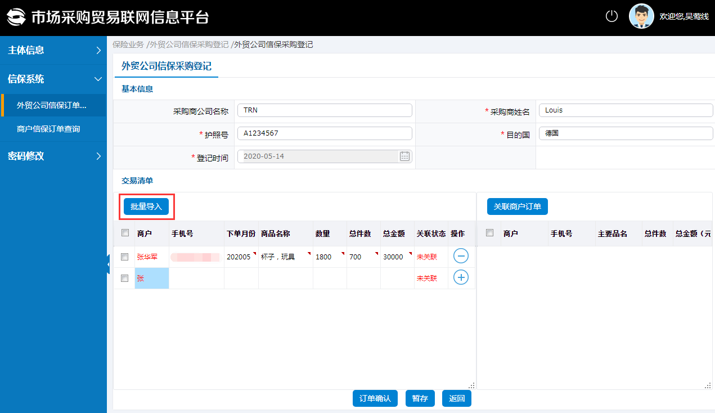
图3-1-4
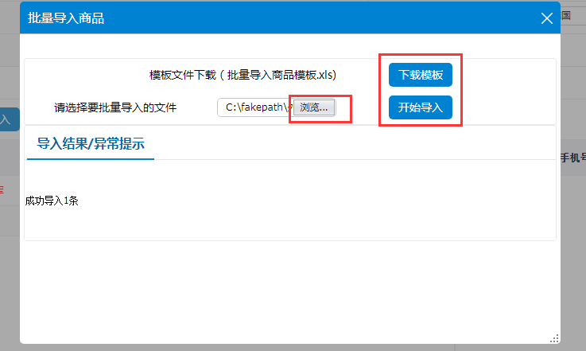
图3-1-5
5、将外销订单和商户交易订单进行关联。先勾选左边栏外销订单中具体某个月的商户订单信息，右边栏会根据已选中的商户信息显示该商户发送到外贸公司的交易订单信息，勾选后，点击【关联商户订单】，完成订单关联。（如图3-1-6）。
关联成功后，左侧交易状态会显示已关联。
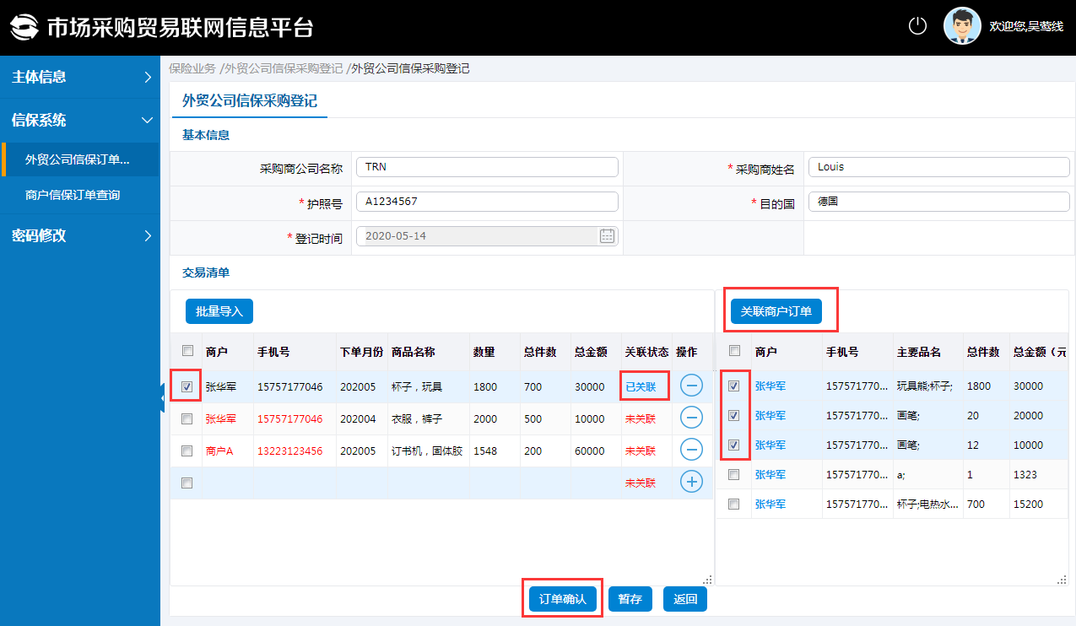
图3-1-6
5、关联成功后点击【订单确认】，然后点击【确定】，完成外贸公司信保采购登记（如图2-1-7）。在报关单号录入前，可以对外贸公司信保订单进行修改。
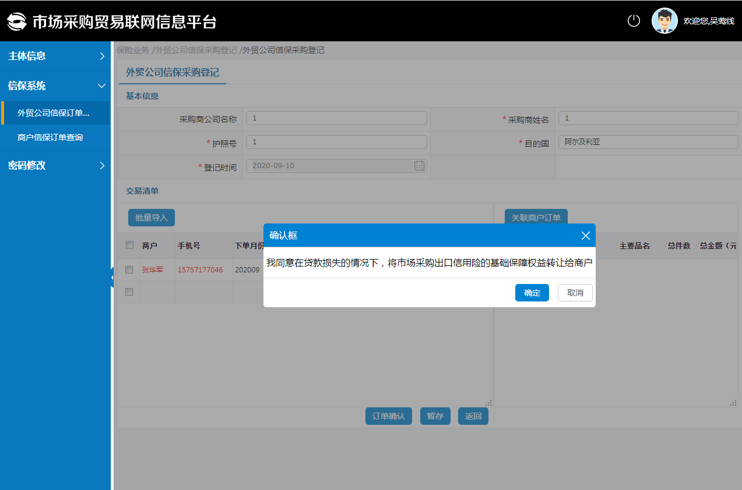
图3-1-7

3.2 录入报关单号
1、待货物报关出口后，将该票出口货物的报关单号和外销订单进行关联。输入报关单号，点击【报关单号补录】，录入报关单号成功，提示报关单号补录成功，完成信保订单登记（如图3-2-1、图3-2-2）。
注意：录入报关单号后，无法对外销订单进行修改。
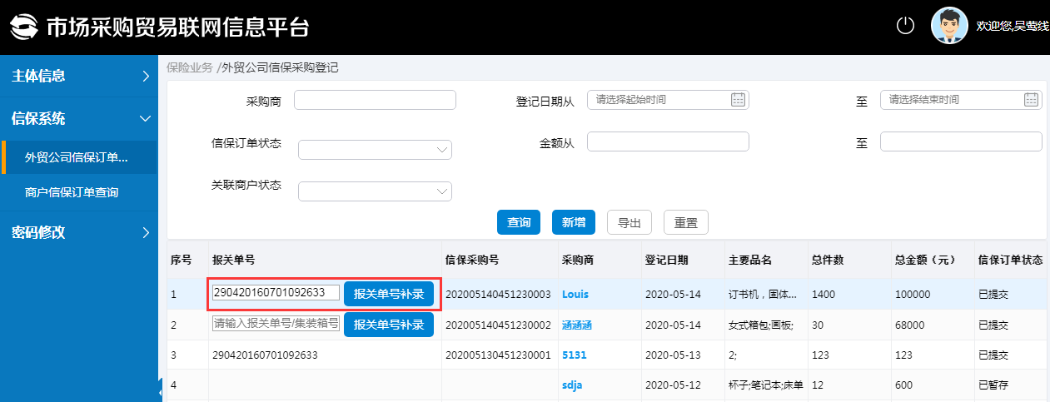
图3-2-1
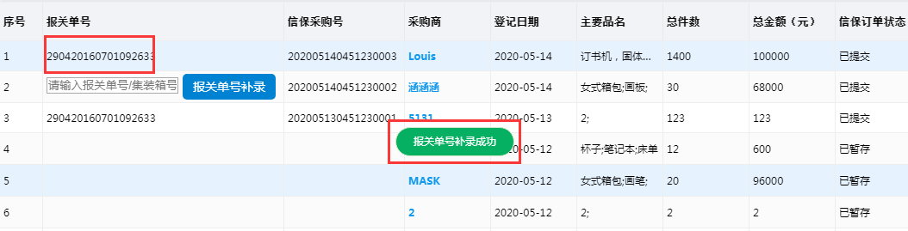
图3-2-2

3.3外贸公司信保订单查询
1、点击左侧“保险业务”菜单，打开外贸公司信保订单登记页面。
可根据采购商姓名、登记日期区间、提交状态、金额区间等条件，点击【查询】查询历史信保订单登记数据。点击【导出】可将查询结果导出（如图3-3-1）。
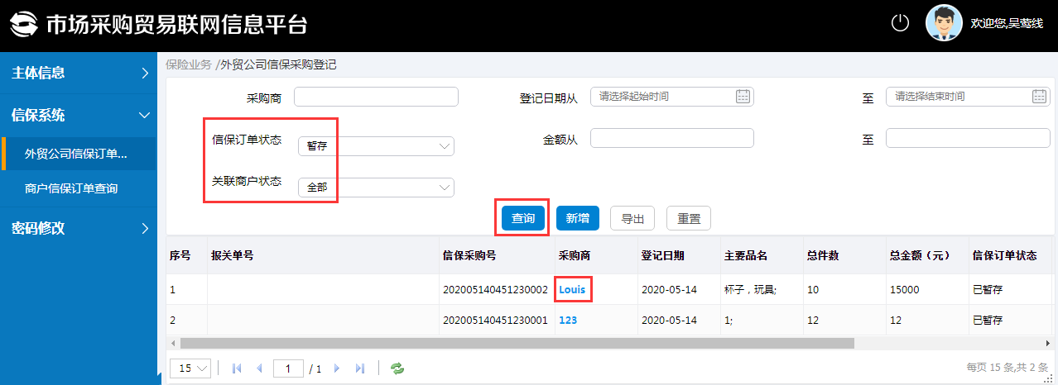
图3-3-1
2、点击列表中“采购商姓名”，打开外销订单的详情页面，能看到外销订单的详细信息（如图3-3-2）。
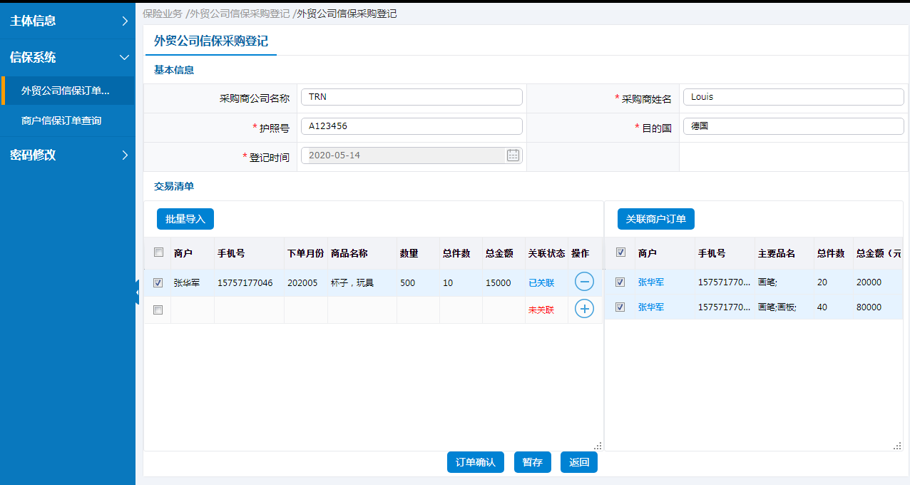
图3-3-2

3.4商户交易登记查询
1、打开商户交易登记查询页面，可根据商户、下单日期区间、采购商、金额区间等条件，点击【查询】查询商户交易登记信息。点击【导出】可将查询结果导出（如图3-4-1）。
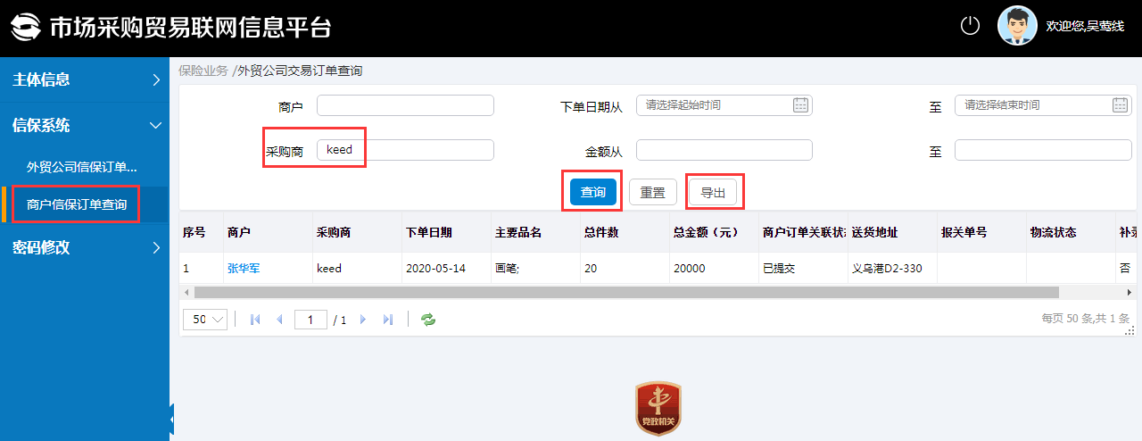
图3-4-1
2、点击列表中的商户姓名，可打开商户交易登记的详情页面，查看具体的商户交易订单详情信息（如图3-4-2）。
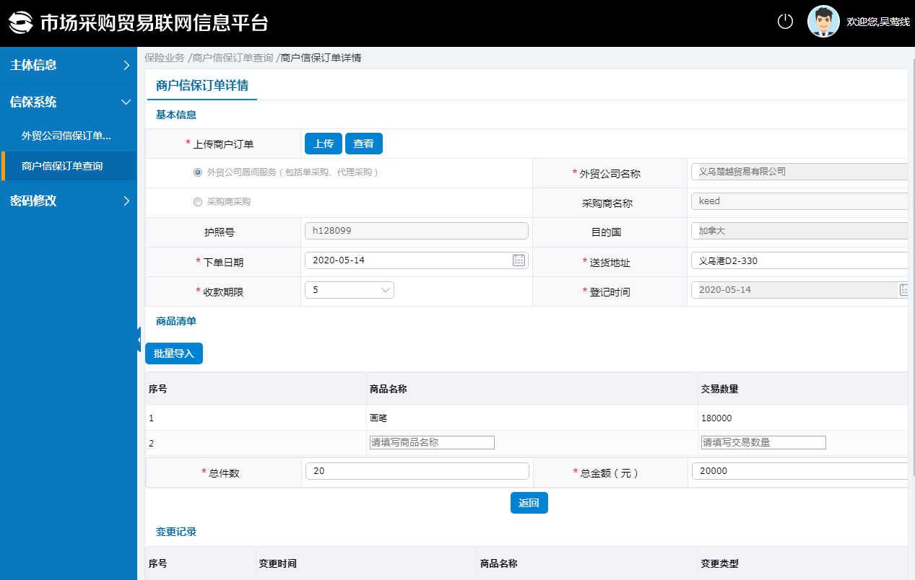
图3-4-2

3.5密码修改
1、打开密码修改页面，按提示输入旧密码和新密码，点击【保存】，完成密码修改。（如图3-5-1）。
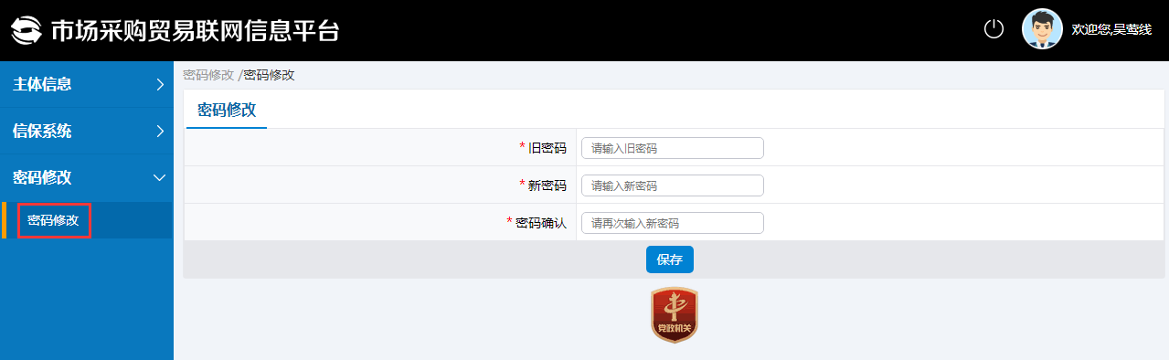
图3-5-1

第四章 平台常见问题

4.1 客服热线
客服热线：0579-85250715、0579-85250725。
人保电话：0579-85250210

4.2 平台操作培训
平台运营方会定期安排专门的系统操作培训会，请关注网站和相关通知。

